
专业课程
（计算机与信息学院）
大数据处理技术实验报告

专 业 班 级 | 计算机科学与技术
学生姓名及学号 | 朱清扬 2023212290
课程教学班号 | 计科23-3班
实验序号及名称 | 实验三、统计某电商网站买家收藏商品数量
任 课 教 师 | 吴共庆
实验指导教师 | 吴共庆
2024～2025学年第 二 学期

说 明
实验报告是关于实验教学内容、过程及效果的记录和总结，因此，应注意以下事项和要求：
1．每个实验单元在10页的篇幅内完成一份报告。“实验单元”指按照实验指导书规定的实验内容。若篇幅不够，可另附纸。
2．实验报告要求：书写工整规范，语言表达清楚，数据和程序真实。理论联系实际，认真分析实验中出现的问题与现象，总结经验。
3．参加实验的每位同学应独立完成实验报告的撰写，其中程序或相关的设计图纸也可以采用打印等方式粘贴到报告中。严禁抄袭或拷贝，否则，一经查实，按作弊论取，并取消理论课考试资格。
4．实验报告作为评定实验成绩的依据。

实验序号及名称：实验 三 统计某电商网站买家收藏商品数量
实验时间∶ 2025年3 月20 日
预习内容
一、实验目的和要求∶

实验的基本内容
现有某电商网站用户对商品的收藏数据，记录了用户收藏的商品id以及收藏日期，名为buyer_favorite1。buyer_favorite1包含：买家id，商品id，收藏日期这三个字段，数据以“\t”分割，要求编写MapReduce程序，统计每个买家收藏商品数量，并撰写实验报告。

2. 实验的基本要求
（1）了解待统计数据的格式和内容。
（2）明确程序的输入输出要求。
（3）明确数据处理的流程。
（4）由学生独立完成统计某电商网站买家收藏商品数量的MapReduce程序。
二、实验任务∶
编写MapReduce程序，统计每个买家收藏商品数量，并撰写实验报告。
三、实验准备方案，包括以下内容：
（硬件类实验：实验原理、实验线路、设计方案等）
（软件类实验：所采用的系统、组件、工具、核心方法、框架或流程图、程序清单等）

个人PC
VMware虚拟机
Finall shell
Hadoop平台
Eclipse
方案：
同实验2 区别在于mapreduce上的编程程序不同

实验内容
一、实验用仪器、设备：
个人PC

二、实验内容与步骤（过程及数据记录）：
- 创建要统计的文件然后上传到hdfs上
1.1创建测试文件
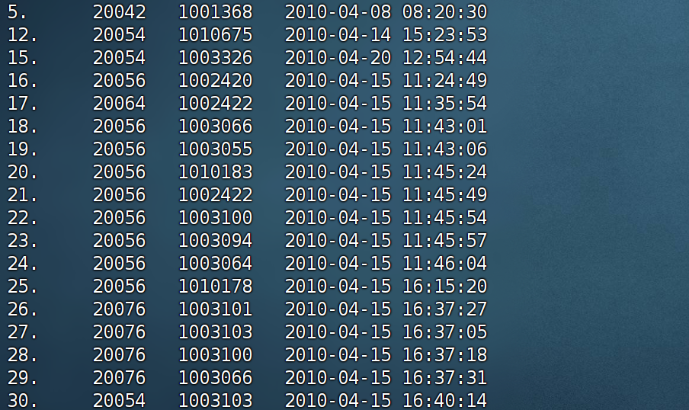
1.2创建输入路径（input文件夹）
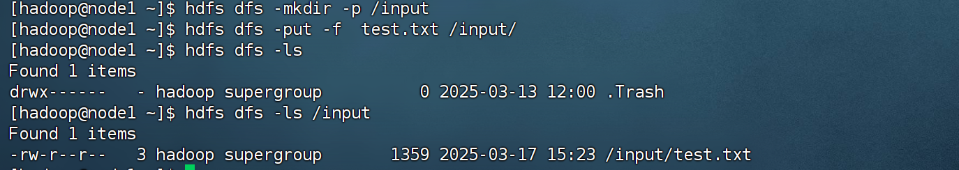
1.3创建输出路径（output文件夹）
- 进入虚拟机的eclipse进行编程
2.1创建mapreduce项目
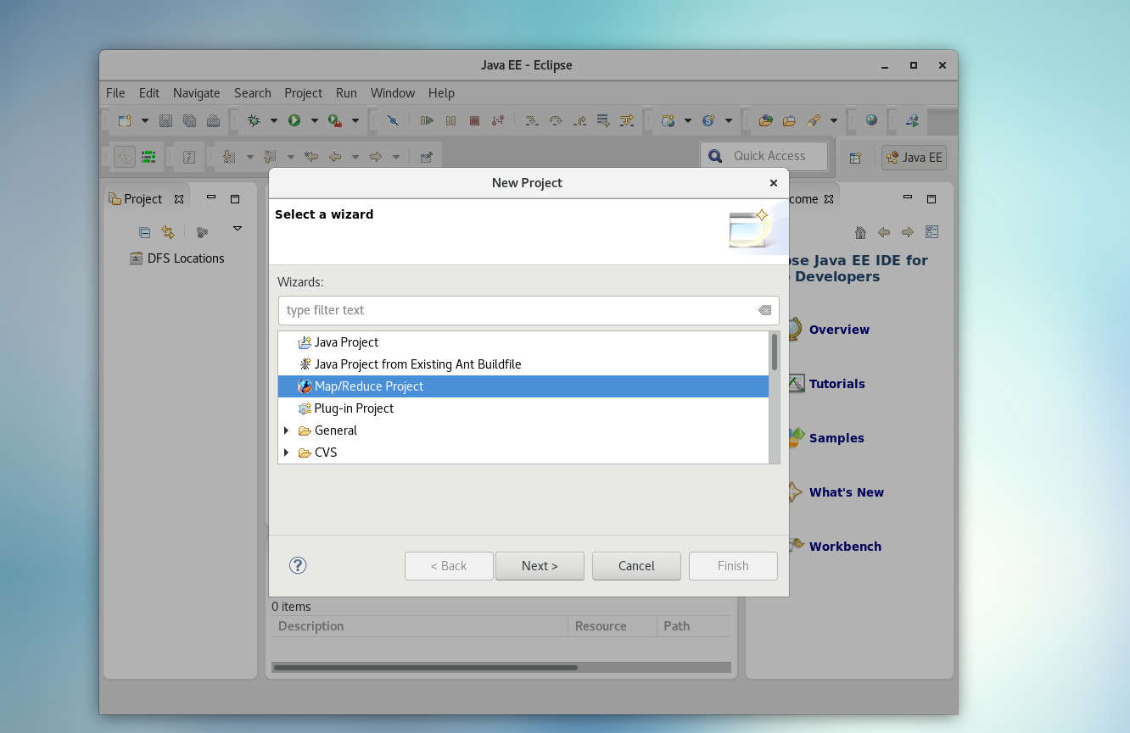
2.2创建一个新类CollectionCount
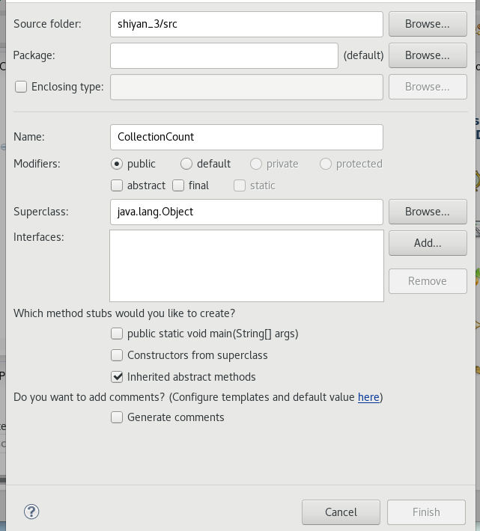
2.3编写mapreduce程序
import org.apache.hadoop.conf.Configuration;
import org.apache.hadoop.fs.Path;
import org.apache.hadoop.io.IntWritable;
import org.apache.hadoop.io.Text;
import org.apache.hadoop.mapreduce.Job;
import org.apache.hadoop.mapreduce.Mapper;
import org.apache.hadoop.mapreduce.Reducer;
import org.apache.hadoop.mapreduce.lib.input.FileInputFormat;
import org.apache.hadoop.mapreduce.lib.output.FileOutputFormat;

import java.io.IOException;

public class CollectionCount {

// Mapper类
public static class CollectionMapper extends Mapper<Object, Text, Text, IntWritable> {
private final static IntWritable one = new IntWritable(1); // 表示收藏一个商品
private Text buyerId = new Text(); // 买家ID作为键

@Override
protected void map(Object key, Text value, Context context)
throws IOException, InterruptedException {
// 将一行数据按制表符分割
String[] fields = value.toString().split("\t");

// 检查字段长度是否为3，且不是标题行
if (fields.length == 3 && !fields[0].equals("买家id")) {
buyerId.set(fields[0]); // 设置买家ID
context.write(buyerId, one); // 输出键值对：<买家ID, 1>
}
}
}

// Reducer类
public static class CollectionReducer extends Reducer<Text, IntWritable, Text, IntWritable> {
private IntWritable result = new IntWritable(); // 用于存储收藏总数

@Override
protected void reduce(Text key, Iterable<IntWritable> values, Context context)
throws IOException, InterruptedException {
int sum = 0;
// 对同一个买家ID的所有值（1）求和
for (IntWritable val : values) {
sum += val.get();
}
result.set(sum); // 设置总和
context.write(key, result); // 输出结果：<买家ID, 收藏总数>
}
}

// 主函数
public static void main(String[] args) throws Exception {
// 配置Hadoop Job
Configuration conf = new Configuration();
Job job = Job.getInstance(conf, "Collection Count");

// 设置Jar包和类
job.setJarByClass(CollectionCount.class);
job.setMapperClass(CollectionMapper.class);
job.setCombinerClass(CollectionReducer.class); // 使用Combiner优化
job.setReducerClass(CollectionReducer.class);

// 设置输出键值类型
job.setOutputKeyClass(Text.class); // 输出键类型：买家ID (Text)
job.setOutputValueClass(IntWritable.class); // 输出值类型：收藏数量 (IntWritable)

// 设置输入输出路径
FileInputFormat.addInputPath(job, new Path(args[0])); // 输入路径，例如：hdfs://input/test.txt
FileOutputFormat.setOutputPath(job, new Path(args[1])); // 输出路径，例如：hdfs://output

// 提交作业并等待完成
System.exit(job.waitForCompletion(true) ? 0 : 1);
}
}
2.4配置文件
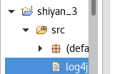
2.5配置路径
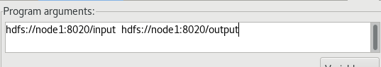
2.6运行程序
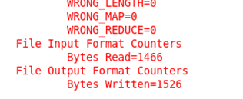
2.7查看结果
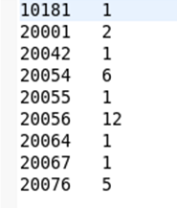

三、实验结果分析、思考题解答∶
- 买家id 商品id 收藏日期
- 10181 1000481 2010-04-04 16:54:31
- 20001 1001597 2010-04-07 15:07:52
- 20001 1001560 2010-04-07 15:08:27
- 20042 1001368 2010-04-08 08:20:30
- 20067 1002061 2010-04-08 16:45:33
- 20056 1003289 2010-04-12 10:50:55
- 20056 1003290 2010-04-12 11:57:35
- 20056 1003292 2010-04-12 12:05:29
- 20054 1002420 2010-04-14 15:24:12
- 20055 1001679 2010-04-14 19:46:04
- 20054 1010675 2010-04-14 15:23:53
- 20054 1002429 2010-04-14 17:52:45
- 20076 1002427 2010-04-14 19:35:39
- 20054 1003326 2010-04-20 12:54:44
- 20056 1002420 2010-04-15 11:24:49
- 20064 1002422 2010-04-15 11:35:54
- 20056 1003066 2010-04-15 11:43:01
- 20056 1003055 2010-04-15 11:43:06
- 20056 1010183 2010-04-15 11:45:24
- 20056 1002422 2010-04-15 11:45:49
- 20056 1003100 2010-04-15 11:45:54
- 20056 1003094 2010-04-15 11:45:57
- 20056 1003064 2010-04-15 11:46:04
- 20056 1010178 2010-04-15 16:15:20
- 20076 1003101 2010-04-15 16:37:27
- 20076 1003103 2010-04-15 16:37:05
- 20076 1003100 2010-04-15 16:37:18
- 20076 1003066 2010-04-15 16:37:31
- 20054 1003103 2010-04-15 16:40:14
- 20054 1003100 2010-04-15 16:40:16
数据与统计结果相同
四、感想、体会、建议∶
1.通过实验 2 和实验 3，熟练掌握了 HDFS的基本操作，能够在本地创建文件并成功上传至 HDFS 集群，同时熟悉了 HDFS 相关的文件存储机制、数据块分布策略以及副本管理等核心概念。
2.深入学习了 MapReduce 编程模型，并掌握了其核心组件，包括 Mapper 类 和 Reducer 类 的实现逻辑、数据处理流程以及任务调度机制。同时学习了解了遵循 MapReduce 编程规范，如 输入输出路径的设置、数据格式要求、Combiner 的优化使用 以及 作业打包成 JAR 文件并提交到 Hadoop 运行 等关键步骤。
3.通过实验的实践，能够在 Eclipse 环境 下编写并调试 MapReduce 程序，熟练配置 Hadoop 依赖环境，确保代码能够正确运行在分布式集群上。同时还理解了 MapReduce 任务的执行过程。
实验成绩∶

指导教师签名：
年 月 日

